KaŽdodenná súČasŤ nášho Života
T ý k a s a t o n á s v š e t k ý c h

Vážení občania,
v predchádzajúcich častiach Projektu civilnej ochrany obyvateľstva sme sa okrajovo dotkli témy individuálnej ochrany osôb a činnosti obyvateľstva po vzniku mimoriadnej udalosti. Takou mimoriadnou udalosťou môže byť aj havária dopravného alebo stacionárneho zariadenia s nebezpečnou chemickou, biologickou resp. radiačnou látkou.
Tu je na mieste vysvetliť, čo je vlastne INDIVIDUÁLNA OCHRANA OSOB – sú to protichemické, protibiologické a protiradiačné opatrenia na zníženie alebo vylúčenie následkov pôsobenia nebezpečnej látky na ľudský organizmus, ktoré svojimi vlastnosťami alebo v kombinácii môžu ohroziť život alebo zdravie.
Spôsoby zabezpečenia individuálnej ochrany osôb

- Improvizované prostriedky - ochrana nekrytých častí povrchu tela
- Špeciálne prostriedky - prostriedky na ochranu dýchacích ciest,
ktoré sa používajú bez vyzvania ihneď po varovaní obyvateľstva po vzniku mimoriadnej udalosti spojenej s únikom nebezpečnej látky.

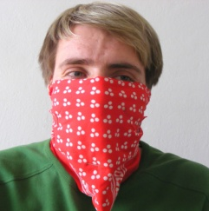
Improvizované prostriedky individuálnej ochrany
Ochrana dýchacích ciest :
- kus látky (preloženú vreckovku, uterák, utierku, apod.), ktorú navlhčíte.
K navlhčeniu môžete použiť: obyčajnú vodu,
- v prípadne úniku čpavku použite : ocot (1 lyžica octu/1 liter vody),
- v prípade úniku NL kyslej povahy použite zažívaciu sódu (2 lyžice sodybikarbóny/1 liter vody).
Ochrana očí :
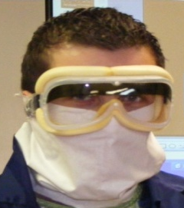
- okuliare uzavretého typu (lyžiarske, potápačské, plavecké, motocyklové), prípadné vetracie otvory prelepte lepiacou páskou,
- ak nemáte doma žiadne okuliare podobného typu, môžete použiť obyčajné priehľadné igelitové vrecko, ktoré pretiahnete cez hlavu a stiahnete špagátom príp. gumou v úrovni lícnych kostí
Ochrana hlavy : použite
- čiapku, kuklu, šál, klobúk, šatku, a pod.,
- pri ich nasadzovaní dbajte na to, aby vlasy boli úplne zakryté, to isté platí i pre čelo, krk a uši.
Ochrana povrchu tela
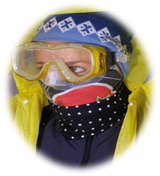
Na ochranu povrchu tela môžete použiť:
- kombinézu, nohavice, športovú súpravu atď.,
- cez ne preložte napr. pláštenku do dažďa, príp. dlhý kabát,
- tieto odevy dostatočne utesnite pri krku (použite napr. šál), pri rukávoch
a nohaviciach (stiahnite napr. špagátom nebo gumou).

Ochrana rúk a nôh : Nohy : Vysoké topánky, čižmy
Ruky : Rukavicami - gumené, kožené,
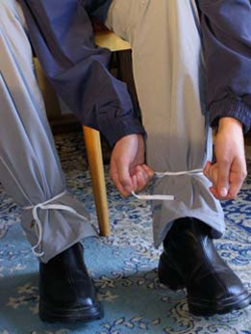
doporučujú sa dlhšie rukavice
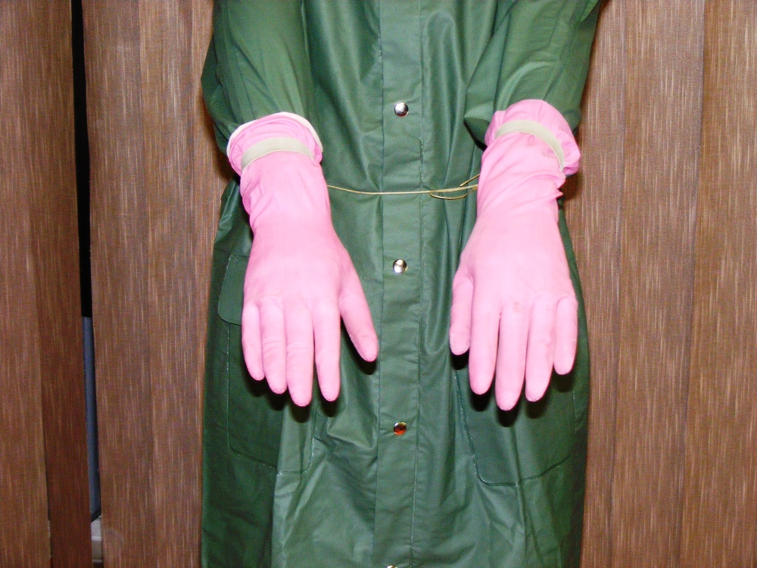

Zásady činnosti v zóne ohrozenia nebezpečnou látkou
- Nepribližovať sa k miestu havárie s nebezpečnou látkou,
- Vyhľadať vhodný úkryt a utesniť miestnosť pobytu
- Počúvať TV a rozhlas, pripraviť si prostriedky individuálnej ochrany jednotlivca

Činnosť po ukončení pôsobenia nebezpečnej látky
- Zhodiť odev, improvizované prostriedky individuálnej ochrany zahodiť a oznámiť, kde sú uskladnené, sprcha Odbor KR OÚ Žiar nad Hronom,

